Εργασίες

Το υποσύστημα “Εργασίες ” αποτελεί το εργαλείο του ηλεκτρονικού μαθήματος που σας επιτρέπει να υποβάλετε ηλεκτρονικά τις εργασίες που έχουν αναρτηθεί από τον υπεύθυνο καθηγητή του μαθήματος. Ειδικότερα, παρέχει τη δυνατότητα στους εγγεγραμμένους στο μάθημα χρήστες να ανεβάσουν ηλεκτρονικά τις εργασίες τους μέχρι την ημερομηνία υποβολής και στη συνέχεια αφού ο εκπαιδευτής τις βαθμολογήσει να δουν το βαθμό τους.

Επιλέγοντας το σύνδεσμο “Εργασίες” μπορείτε:

* Να δείτε τις εργασίες που έχουν αναρτηθεί από τον υπεύθυνο εκπαιδευτή
* Την δείτε την ημερομηνία έναρξης και λήξης υποβολής των εργασιών
* Να υποβάλετε μια εργασία
* Την βαθμολογία της εργασίας σας (εφόσον έχει βαθμολογηθεί από τον εκπαιδευτή)

[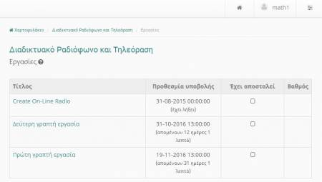](https://docs.openeclass.org/_detail/el/3.4/stud_erg_01_gr.jpg?id=el:3.5:mans)

[https://docs.openeclass.org/lib/plugins/imagebox/magnify-clip.png](https://docs.openeclass.org/_detail/el/3.4/stud_erg_01_gr.jpg?id=el:3.5:mans)

Εικ. Εργασίες μαθήματος

Για να δείτε την εκφώνηση μιας εργασίας απλά πατήστε πάνω σε αυτήν και θα εμφανιστεί η εκφώνηση της.

[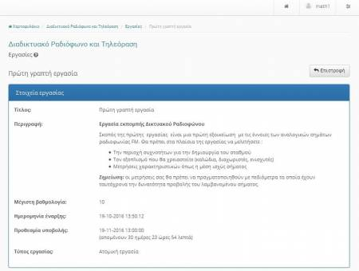](https://docs.openeclass.org/_detail/el/3.4/stud_erg_02_gr.jpg?id=el:3.5:mans)

[https://docs.openeclass.org/lib/plugins/imagebox/magnify-clip.png](https://docs.openeclass.org/_detail/el/3.4/stud_erg_02_gr.jpg?id=el:3.5:mans)

Εικ. Εκφώνηση εργασίας

Για να δείτε την την ημερομηνία έναρξης και λήξης μιας εργασίας απλά παρατηρείστε την στήλη “Προθεσμία Υποβολής”.

[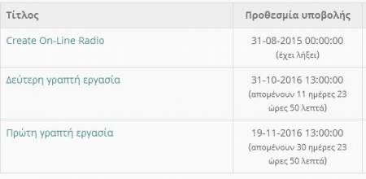](https://docs.openeclass.org/_detail/el/3.4/stud_erg_03_gr.jpg?id=el:3.5:mans)

[https://docs.openeclass.org/lib/plugins/imagebox/magnify-clip.png](https://docs.openeclass.org/_detail/el/3.4/stud_erg_03_gr.jpg?id=el:3.5:mans)

Για να ***υποβάλετε*** μια εργασία ακολουθείσθε τα παρακάτω βήματα:

Αρχικά μεταβείτε στην εργασία και επιλέξτε το σύνδεσμο “Αναζήτηση”

[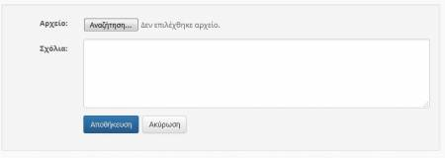](https://docs.openeclass.org/_detail/el/3.4/stud_erg_04_gr.jpg?id=el:3.5:mans)

[https://docs.openeclass.org/lib/plugins/imagebox/magnify-clip.png](https://docs.openeclass.org/_detail/el/3.4/stud_erg_04_gr.jpg?id=el:3.5:mans)

Εικ. Επιλογή συνδέσμου “Αναζήτηση”

Στην συνέχεια αναζητήστε στον δίσκο σας την τοποθεσία με το αρχείο της εργασίας σας

[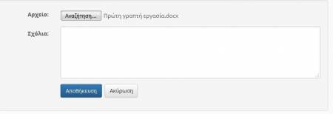](https://docs.openeclass.org/_detail/el/3.4/stud_erg_05_gr.jpg?id=el:3.5:mans)

[https://docs.openeclass.org/lib/plugins/imagebox/magnify-clip.png](https://docs.openeclass.org/_detail/el/3.4/stud_erg_05_gr.jpg?id=el:3.5:mans)

Εικ. Υποβολή εγρασίας

Γράψτε εάν επιθυμείτε ένα συνοδευτικό σχόλιο στον εκπαιδευτή σας σχετικό με την εργασίας σας.

[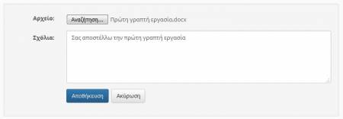](https://docs.openeclass.org/_detail/el/3.4/stud_erg_06_gr.jpg?id=el:3.5:mans)

[https://docs.openeclass.org/lib/plugins/imagebox/magnify-clip.png](https://docs.openeclass.org/_detail/el/3.4/stud_erg_06_gr.jpg?id=el:3.5:mans)

Εικ. Εισαγωγή σχολίου

Η διαδικασία ολοκληρώνεται επιλέγοντας το σύνδεσμο “Αποθήκευση”. Εφόσον έχετε υποβάλει επιτυχώς την εργασίας σας θα ενημερωθείτε από την πλατφόρμα με το αντίστοιχο μήνυμα.

[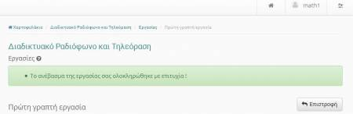](https://docs.openeclass.org/_detail/el/3.4/stud_erg_07_gr.jpg?id=el:3.5:mans)

[https://docs.openeclass.org/lib/plugins/imagebox/magnify-clip.png](https://docs.openeclass.org/_detail/el/3.4/stud_erg_07_gr.jpg?id=el:3.5:mans)

Εικ.Εμφάνιση μηνύματος επιτυχούς υποβολής εργασίας

Επίσης τώρα πλέον στην εργασία σας στην στήλη “Έχει αποσταλεί” θα έχει προστεθεί η αντίστοιχη σήμανση.

[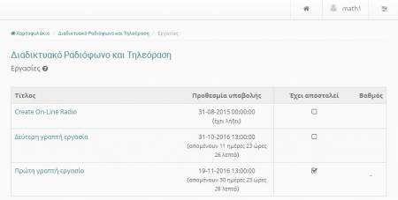](https://docs.openeclass.org/_detail/el/3.4/stud_erg_08_gr.jpg?id=el:3.5:mans)

[https://docs.openeclass.org/lib/plugins/imagebox/magnify-clip.png](https://docs.openeclass.org/_detail/el/3.4/stud_erg_08_gr.jpg?id=el:3.5:mans)

Εικ. Σήμανση στήλης “Έχει αποσταλεί”

Εάν επιθυμείτε να επανυποβάλετε μια νέα πιο βελτιωμένη έκδοση της εργασίας σας πριν την ημερομηνία λήξης την οποία έχει ορίσει ο εκπαιδευτής απλά επαναλάβετε την παραπάνω διαδικασία απλά να έχετε υπόψη σας πως η πλατφόρμα θα διαγράψει την προηγούμενη έκδοση και θα υποβάλει στον εκπαιδευτή την τελευταία απεσταλμένη έκδοση.

[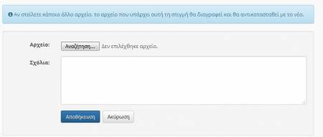](https://docs.openeclass.org/_detail/el/3.4/stud_erg_09_gr.jpg?id=el:3.5:mans)

[https://docs.openeclass.org/lib/plugins/imagebox/magnify-clip.png](https://docs.openeclass.org/_detail/el/3.4/stud_erg_09_gr.jpg?id=el:3.5:mans)

Εικ. Επανυποβολή εργασίας

Εάν ο εκπαιδευτής του μαθήματος έχει βαθμολογήσει την απεσταλμένη εργασία σας τότε στην στήλη βαθμολογία θα αναγράφεται ο βαθμός σας στην συγκεκριμένη εργασία.

[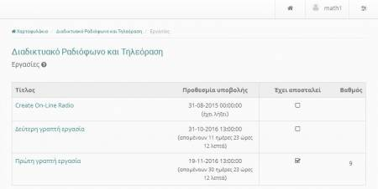](https://docs.openeclass.org/_detail/el/3.4/stud_erg_10_gr.jpg?id=el:3.5:mans)

[https://docs.openeclass.org/lib/plugins/imagebox/magnify-clip.png](https://docs.openeclass.org/_detail/el/3.4/stud_erg_10_gr.jpg?id=el:3.5:mans)